แบบฟอร์มโครงร่างโครงการ/กิจกรรม (ฉบับเต็ม)
สำหรับการดำเนินงานด้านสุขาภิบาลอาหารแบบบูรณาการ โดยระบุบทบาทของภาคีเครือข่ายอย่างชัดเจน ครอบคลุม อปท., สสจ., สสอ., รพช. และ รพสต. สามารถนำไปปรับใช้ขออนุมัติงบประมาณจากเงินอุดหนุนของ อปท. หรือ กองทุนหลักประกันสุขภาพท้องถิ่น กปท. (จากสปสช.) ได้ทันที
กลุ่มงานอนามัยสิ่งแวดล้อมและอาชีวอนามัย สนง.สาธารณสุขจังหวัดยโสธร (ร่าง) โครงการ

ชื่อโครงการ: โครงการพัฒนาและยกระดับมาตรฐานสุขาภิบาลอาหารปลอดภัยในพื้นที่ (ใส่ชื่อพื้นที่/อำเภอ/ตำบล) ตำบล........... อำเภอ.................. จังหวัดยโสธร ประจำปีงบประมาณ พ.ศ. 2570
๑. ผู้รับผิดชอบโครงการ: (ระบุชื่อหน่วยงานหลัก เช่น โรงพยาบาลส่งเสริมสุขภาพตำบล... ร่วมกับ กองสาธารณสุข องค์กรปกครองส่วนท้องถิ่น...)
รพ.สต./รพช./กองสาธารณสุขฯ อบต./เทศบาล/กลุ่มฯ (อสม.,ชมรมผู้ประกอบการฯลฯ) ...................................
๒. หน่วยงานบูรณาการร่วม (ภาคีเครือข่ายระดับพื้นที่):
- อปท. (เทศบาล/องค์การบริหารส่วนตำบล)…………………………………………………………………………………………………………….
- รพสต. (โรงพยาบาลส่งเสริมสุขภาพตำบล) …………………………………………………………………………………………………………….
- สสอ. (สำนักงานสาธารณสุขอำเภอ) …………………………………………………………………………………………………………….
- รพช. (โรงพยาบาลชุมชน) …………………………………………………………………………………………………………….
- กลุ่มแกนนำองค์กรอื่นๆในชุมชน เช่นอสม.,ชมรมผู้ประกอบการฯลฯ …………………………………….

๓. หลักการและเหตุผล
สถานการณ์ปัจจุบัน พฤติกรรมการบริโภคอาหารนอกบ้านของประชาชนเพิ่มสูงขึ้น ทำให้ร้านอาหาร แผงลอยจำหน่ายอาหาร ตลาดสด และสถานที่สะสมอาหาร มีความสำคัญยิ่ง หากผู้ประกอบกิจการและผู้สัมผัสอาหารขาดความรู้ด้านสุขาภิบาลอาหาร อาจก่อให้เกิดการปนเปื้อนของเชื้อโรคและสารเคมี เป็นสาเหตุของโรคระบบทางเดินอาหาร อาหารเป็นปัจจัยสี่ที่มีความจำเป็นต่อการดำรงชีวิต แต่หากอาหารมีการปนเปื้อนเชื้อโรค สารเคมี หรือสิ่งแปลกปลอม อาจจะก่อให้เกิดโรคและเป็นอันตรายต่อสุขภาพของประชาชน
ในพื้นที่ตำบล...................... อำเภอ................ จังหวัดยโสธร ยังมีสถานประกอบการด้านอาหาร ตลาด ร้านค้า และแผงลอยบางแห่ง ยังขาดความรู้ความเข้าใจที่ถูกต้องเกี่ยวกับสุขาภิบาลอาหาร เช่น การandสุขลักษณะของสถานที่ การเตรียมปรุง และการเก็บรักษา ซึ่งอาจนำไปสู่การแพร่กระจายของโรคติดต่อที่มีอาหารและน้ำเป็นสื่อ จึงมีความจำเป็นในการพัฒนาและยกระดับมาตรฐานสุขาภิบาลอาหารตามเกณฑ์มาตรฐาน (เช่น SAN / SAN Plus "สะอาด ปลอดภัย ได้มาตรฐาน") จึงมีความสำคัญอย่างยิ่ง เพื่อสร้างความเชื่อมั่นให้แก่ผู้บริโภคและนักท่องเที่ยว จำเป็นต้องมีการให้ความรู้แก่ผู้ประกอบกิจการและผู้สัมผัสอาหาร ตลอดจนการเฝ้าระวังและตรวจประเมิน สถานที่ วัสดุอุปกรณ์ อาหาร ผู้สัมผัสและปรุงอาหาร และการควบคมป้องกันสัตว์แมลงนำโรค
ดังนั้น การดำเนินงานด้านสุขาภิบาลอาหารจึงต้องอาศัยการบูรณาการร่วมกันของภาคีเครือข่าย ได้แก่ อปท. (เจ้าพนักงานตาม พ.ร.บ.การสาธารณสุข), สสจ./สสอ. (หน่วยงานกำกับวิชาการ), รพช. (สนับสนุนการรักษาพยาบาลและการสอบสวนโรค) และ รพสต. (เฝ้าระวังสุขภาพเชิงรุก) เพื่อยกระดับมาตรฐานสถานประกอบกิจการให้ได้ตามเกณฑ์มาตรฐาน อาหารสะอาด ปลอดภัย (SAN / SAN Plus) ลดความเสี่ยงต่อการเกิดโรคระบาดจากอาหารและน้ำเป็นสื่อในพื้นที่อย่างต่อเนื่อง
๔. วัตถุประสงค์
- เพื่อให้ผู้ประกอบกิจการและผู้สัมผัสอาหาร ในพื้นที่ ได้รับการอบรมและมีความรู้ความเข้าใจด้านสุขาภิบาลอาหาร
- เพื่อยกระดับสถานประกอบกิจการด้านอาหารให้ได้มาตรฐานตามเกณฑ์สุขาภิบาลอาหาร (SAN/SAN Plus)
- เพื่อพัฒนาระบบเฝ้าระวัง สอบสวนโรค และจัดการเหตุรำคาญด้านอาหารอย่างมีประสิทธิภาพ โดยเครือข่ายระดับพื้นที่
๕. เป้าหมาย
- เชิงปริมาณ:
  - จัดอบรมผู้ประกอบกิจการและผู้สัมผัสอาหาร จำนวน ___ คน
  - ตรวจประเมินสถานประกอบกิจการ (ร้านอาหาร/แผงลอย/ตลาดสด) จำนวน ___ แห่ง
- เชิงคุณภาพ:
  - สถานประกอบกิจการผ่านเกณฑ์มาตรฐานสุขาภิบาลอาหารไม่น้อยกว่าร้อยละ ___
  - ผู้ผ่านการอบรมนำความรู้ไปปฏิบัติจริง มีสุขวิทยาส่วนบุคคลที่ดี

๖. วิธีการดำเนินงาน
- ขั้นเตรียมการ: ประชุมชี้แจงเจ้าหน้าที่ผู้เกี่ยวข้องในภาคีเครือข่าย (อปท., สสอ., รพช., รพสต.) เพื่อวางแผนการดำเนินงานและแบ่งบทบาทหน้าที่
(รพสต./อบต./เทศบาล).................................. จัดทำแผนงานและโครงการฯ เพื่อเสนอของบประมาณจาก (กองทุนหลักประกันสุขภาพท้องถิ่น/เงินบำรุง/งบประมาณปกติ ของอบต.หรือเทศบาล.....)
- ขั้นการพัฒนาศักยภาพ:
  - รพสต./อบต./เทศบาล.............: จัดอบรมหลักสูตรสุขาภิบาลอาหารสำหรับผู้ประกอบกิจการและผู้สัมผัสอาหาร (ผู้สัมผัสอาหารผ่านเกณฑ์การทดสอบ) ผ่านระบบ Foodhanler กรมอนามัย กระทรวงสาธารณสุข ซึ่งได้พัฒนายกระดับเกณฑ์มาตรฐานสุขาภิบาลอาหารภายใต้ชื่อ SAN (Sanitation) และ SAN Plus ระบบสุขาภิบาลอาหาร กรมอนามัย
- ขั้นการปฏิบัติการและการบังคับใช้กฎหมาย:
  - อปท.: บังคับใช้กฎหมายตาม พ.ร.บ.การสาธารณสุข (ออกข้อบัญญัติท้องถิ่น, ตรวจตรา, ออกใบอนุญาต/ใบแจ้ง ให้แก่ผู้ประกอบกิจการในพื้นที่)
  - รพสต..............และอบต./เทศบาล..........: ร่วมมือกันลงพื้นที่ตรวจประเมินมาตรฐานสถานที่จำหน่ายอาหาร สถานที่สะสมอาหาร ร้านค้า ตลาด ตามเป้าหมาย เพื่อใช้ประกอบในการพิจารณาอนุญาต
  - ขั้นการจัดการกรณีเกิดโรค/วิกฤต: มีการระบาดพบผู้ป่วยจำนวนมากจากอาหารและน้ำเป็นสื่อเช่น กรณีเกิดอาหารเป็นพิษ
  - รพ.สต./สสอ.รพช./สสจ.และอปท. ในพื้นที่: รับผู้ป่วยและดำเนินการสอบสวนโรค (Outbreak investigation) และร่วมมือในการการแก้ไขปัญหามาตรการเร่งด่วน เพื่อจัดการความสะอาด กำจัดเชื้อโรคในสถานที่เกิดเหตุ เช่นในภาชนะ อุปกรณ์ต่าง ๆ ทำความสะอาดและฆ่าเชื้อโรค (Disinfection) ทั่วบริเวณสถานที่และห้องสุขา รวมทั้งผู้สัมผัสโรคตามกระบวนการทางวิชาการในสอบสวนโรคและระงับเหตุการป่วยและการระบาดของโรค
- ขั้นประเมินผล: มอบป้ายรับรองมาตรฐาน ให้แก่ร้านค้าที่ผ่านเกณฑ์ และสรุปผลการดำเนินงานร่วมกัน
๗. ระยะเวลาดำเนินงาน
(ระบุวันที่เริ่ม - สิ้นสุด เช่น 1 ตุลาคม 2569 – 30 กันยายน 2570)
๘. สถานที่ดำเนินงาน
(ระบุพื้นที่เป้าหมาย เช่น เขตพื้นที่รับผิดชอบของเทศบาล/อบต. ... หากกำหนดชื่อสถาน)
8.1 เป้าหมาย สถานที่จำหน่ายอาหาร สถานที่สะสมอาหาร ตลาดสด ในพื้นที่ตำบล........................
หมู่ที่ 1 – 12 (แจกแจงรายละเอียด เป็นแต่ละประเภท และจำนวนในแต่ละหมู่บ้านได้)
8.2 จัดประชุม/อบรมเชิงปฏิบัติการ ณ ห้องประชุมอบต/เทศบาล.................................................
8.3 ประเมินสถานที่จำหน่ายอาหาร ..... แห่ง สถานที่สะสมอาหาร .... แห่ง ตลาดสด..... แห่ง

๙. งบประมาณ จากงบประมาณกองทุนหลักประกันสุขภาพท้องถิ่น อบต./เทศบาล...............
(ระบุแหล่งงบประมาณ รายละเอียดค่าใช้จ่าย เช่น ค่าวิทยากร ค่าจัดทำป้าย ค่าชุดทดสอบ ค่าอาหารว่างและเครื่องดื่ม โดยแจกแจงตามระเบียบของทางราชการ)
๙.1. ค่าสมนาคุณวิทยากร
แบ่งตามประเภทวิทยากรและระดับการฝึกอบรม (นับชั่วโมงตามตารางอบรม บรรยายจ่ายไม่เกิน 1 คน/ชม., อภิปรายจ่ายไม่เกิน 5 คน) วิทยากรเป็นบุคลากรของรัฐ:
  - การฝึกอบรมประเภท ก: ไม่เกิน 800 บาท/ชั่วโมง
  - การฝึกอบรมประเภท ข / บุคคลภายนอก: ไม่เกิน 600 บาท/ชั่วโมง วิทยากรที่มิใช่บุคลากรของรัฐ (บุคคลภายนอก):
  - การฝึกอบรมประเภท ก: ไม่เกิน 1,600 บาท/ชั่วโมง
  - การฝึกอบรมประเภท ข / บุคคลภายนอก: ไม่เกิน 1,200 บาท/ชั่วโมง
- ค่าสมนาคุณวิทยากร จำนวน 6 ชั่วโมงๆ ละ ๖๐๐ บาท เป็นเงิน ๓,๖๐๐ บาท
๙.2. ค่าจัดทำป้ายและใบประกาศ (ค่าใช้จ่ายเกี่ยวกับการใช้และตกแต่งสถานที่ / ป้ายโครงการ) เบิกจ่ายได้ เท่าที่จ่ายจริงตามความจำเป็น เหมาะสม และประหยัดกรณีวงเงินเล็กน้อย (เช่น ป้ายไวนิลประชาสัมพันธ์หรือป้ายพิธีการ) ตามแนวทางปฏิบัติพัสดุ (เช่น หนังสือ ว 119) สามารถจัดหาและเบิกจ่ายได้โดยไม่ต้องทำรายงานขอซื้อขอจ้างเต็มรูปแบบหากวงเงินไม่เกินกำหนดของหน่วยงาน
- ค่าป้ายพิธีการประชุมโครงการฯ จำนวน ๑ ป้ายๆ ละ ๕๐๐บาท
- ค่าจัดทำใบประกาศฯและบัตรผู้ผ่านการอบรมฯ จำนวน.... คน ๆ ๕๐ บาท เป็นเงิน....... บาท
- ค่าจัดทำป้าย SAN, SAN สำหรับสถานประกอบการ จำนวน........... ป้าย ๆ ละ ๓๐๐ บาทเป็นเงิน..................... บาท

๙.3. วัสดุฝึกอบรม (วัสดุสาธิต/เครื่องเขียน/อุปกรณ์ / ค่าชุดทดสอบ) เบิกจ่ายได้ เท่าที่จ่ายจริงตามความจำเป็น ในการปฏิบัติการหรือกิจกรรมการฝึกอบรมนั้น ๆ หากขาดอุปกรณ์เหล่านี้แล้วการอบรมจะไม่สามารถบรรลุเป้าหมายได้
- ค่าชุดชุดตรวจสอบโคลิฟอร์มแบคทีเรีย (อ13) หรือ (SI2) สำหรับตรวจสอบการปนเปื้อนภาชนะสัมผัสอาหารมือผู้สัมผัสอาหาร จาน ช้อน ถ้วยน้ำ ตะเกียบ เขียง และอาหาร จำนวน ๒๐ ตัวอย่างต่อชุด จำนวน 2 ชุดๆ ละ 1,๕00 บาท เป็นเงิน ๓,000 บาท
- ค่าวัสดุสาธิต การจัดทำถังดักไขมัน DIY ขนาด 50 ลิตร พร้อมตระกร้ากรองเศษอาหาร ราคา ๒๙๐ บาท/ชุด จำนวน ๒๐ ชุด เป็นเงิน .................................๕,๘๐๐ บาท
- ค่าวัสดุสาธิต ชุดผ้ากันเปื้อนและหมวกคลุมผมสำหรับผู้ปรุงประกอบและสัมผัสอาหาร ราคา 120 บาท/ชุด จำนวน 20 ชุด เป็นเงิน .................................2,4๐๐ บาท
๙.4. ค่าอาหารกลางวัน จัดประชุม/อบรม ในสถานที่ราชการ / หน่วยงานรัฐ: เบิกจ่ายในลักษณะเหมาจ่ายหรือเท่าที่จ่ายจริงตามอัตราที่กำหนด (เช่น กรณีจัดอาหารครบมื้อหรือมื้อกลางวันเดี่ยว มักกำหนดตามอัตรามื้อละไม่เกิน 100 – 200 บาท/คน/มื้อ หรือตามประเภทการอบรม) จัดในสถานที่เอกชน / โรงแรม: เบิกจ่ายได้เท่าที่จ่ายจริงไม่เกินอัตราที่ระเบียบกำหนด (มื้อกลางวันไม่เกิน 200 – 300 บาท/คน/มื้อ)
- ค่าอาหารกลางวัน ๑๐๐ บาท/คน/มื้อ จำนวน ๕๐ คนๆ จำนวน 1 มื้อ
เป็นเงิน ......๕,๐๐๐ บาท
๙.5. ค่าอาหารว่างและเครื่องดื่ม (Coffee Break) จัดในสถานที่ของส่วนราชการ / รัฐวิสาหกิจ / หน่วยงานอื่นของรัฐ: เบิกได้ไม่เกินมื้อละ 35 บาท/คนจัดในสถานที่เอกชน / โรงแรม: เบิกได้ไม่เกินมื้อละ 50 บาท/คนหากต้องการให้คำนวณวงเงินงบประมาณรวม แจ้งเพิ่มเติมได้ครับ:จำนวนผู้เข้าร่วม อบรม/ประชุมจำนวนวัน และ จำนวนมื้อ ที่จัดเลี้ยงสถานที่จัดงาน (สถานที่ราชการหรือเอกชน)
- อาหารว่างและเครื่องดื่ม ๓๕ บาท/คน/มื้อ จำนวน ๕๐ คน ๒ มื้อ เป็นเงิน ๓,๕๐๐ บาท
๙.๖ ค่าเบี้ยเลี้ยง กรณีไม่จัดอาหารทั้ง 3 มื้อ: เบิกจ่ายได้ไม่เกินคนละ 120 บาท/วัน กรณีจัดอาหารให้ 2 มื้อ: เบิกจ่ายได้ไม่เกินคนละ 40 บาท/วัน กรณีจัดอาหารให้ 1 มื้อ: เบิกจ่ายได้ไม่เกินคนละ 80 บาท/วัน
- ค่าเบี้ยเลี้ยงคณะเจ้าหน้าที่ร่วมตรวจประเมินตามมาตรฐาน SAN สถานที่จำหน่ายอาหาร สถานที่สะสมอาหาร ตลาด (เจ้าหน้าที่ อบต/เทศบาล/รพสต. ในพื้นที่) คนละ 120 บาท/วัน จำนวน ๕ คน จำนวน …2…..วันๆ ละ 120 บาท จำนวน 2 วัน เป็นเงิน 1,200 บาท
รวมงบประมาณทั้งสิ้น ..............................บาท (.......................ตัวอักษร...........)

๑๐. ผลที่คาดว่าจะได้รับ
๑๐.๑ ผู้ประกอบกิจการและผู้สัมผัสอาหารปฏิบัติตนได้ถูกต้องตามหลักสุขาภิบาลอาหาร
๑๐.๒ ผู้บริโภคในพื้นที่ได้บริโภคอาหารที่สะอาด ปลอดภัย และลดความเสี่ยงการเกิดโรคระบบทางเดินอาหาร
๑๐.๓ เกิดกลไกการทำงานร่วมกันระหว่าง อปท. และหน่วยงานสาธารณสุข (สสจ., สสอ., รพช., รพสต.) อย่างยั่งยืน

๑๑. การติดตามและประเมินผล
๑๑.๑ รายงานผลการอบรมผู้สัมผัสอาหาร และผู้ประกอบกิจการ
๑๑.๒ บันทึกข้อมูลสถานประกอบกิจการด้านอาหารลงในระบบฐานข้อมูลด้านสุขาภิบาลอาหา
๑๑.๓ สรุปผลการประเมินร้านอาหารระดับพื้นที่

1๒. ผู้อนุมัติโครงการ

(ลงชื่อ)...........................................ผู้เสนอโครงการ
(.....................................)
ตำแหน่ง........................................................................
(ลงชื่อ)...........................................ผู้เห็นชอบโครงการ
( .................................... )
ผู้อำนวยการโรงพยาบาลส่งเสริมสุขภาพตำบล................หรือ
ผู้อำนวยการกองสาธารณสุขและสิ่งแวดล้อม อบต/เทศลบาล.................... หรือ
กรรมการกองทุนหลักประกันสุขภาพท้องถิ่น อบต./เทศบาล.................

(ลงชื่อ)............................................ผู้เห็นขอบโครงการ
( .................................... )

กรรมการและเลขานุการกองทุนหลักประกันสุขภาพท้องถิ่น อบต./เทศบาล.................

(ลงชื่อ).............................................ผู้อนุมัติโครงการ
( .................................... )
ประธานกองทุนหลักประกันสุขภาพท้องถิ่น อบต./เทศบาล.................

อนุมัติ โครงการพัฒนาและยกระดับมาตรฐานสุขาภิบาลอาหารปลอดภัยในพื้นที่ (ใส่ชื่อพื้นที่/อำเภอ/ตำบล) ตำบล........... อำเภอ.................. จังหวัดยโสธร ประจำปีงบประมาณ พ.ศ. 2570 ได้รับงบประมาณสนับสนุนจากกองทุนหลักประกันสุขภาพท้องถิ่น อบต/เทศบาล........................ จำนวน..............................บาท (.......................ตัวอักษร...........)

ตารางการอบรมหลักสูตรสุขาภิบาลอาหาร 1 วัน ตามโครงการพัฒนาและยกระดับมาตรฐานสุขาภิบาลอาหารปลอดภัยในพื้นที่.............................................. สำหรับผู้ประกอบกิจการและผู้สัมผัสอาหาร
เวลา | หัวข้อ / กิจกรรม | รายละเอียดเนื้อหาสำคัญ
08.30 – 09.00 น. | ลงทะเบียน & ทดสอบความรู้ | • ลงทะเบียนผู้เข้าร่วมอบรม  • ทำแบบประเมิน/ทดสอบก่อนเรียน (Pre-test)
09.00 – 10.30 น. | ภาคทฤษฎี: สุขาภิบาลอาหารพื้นฐาน | • หลักการสุขาภิบาลอาหารและความปลอดภัยของน้ำ-อาหาร อันตรายจากจุลินทรีย์ สารเคมี และสิ่งแปลกปลอม  • สุขวิทยาส่วนบุคคลและการแต่งกายที่ถูกต้องของผู้สัมผัสอาหาร การจัดการสถานที่และอุปกรณ์เครื่องใช้ให้สะอาดปลอดภัย วิธีการล้างผัก ล้างภาชนะ และการเก็บรักษาวัตถุดิบ  วิทยากร รพ.สต./สสอ./สสจ. หรือ เทศบาล/อบต.
10.30 – 12.00 น. | การจัดการและกฎหมายเกี่ยวกับอาหาร พรบ.การสาธารณสุขฯ & ข้อบัญญัติท้องถิ่น & กฎหมายอื่นที่เกี่ยวข้อง | • กฎหมายและสุขลักษณะที่เกี่ยวข้องกับผู้ประกอบกิจการด้านอาหารอาหาร ตามพรบ.การสาธารณสุขฯ และข้อบัญญัติท้องถิ่น การขออนุญาต การขอใบแจ้ง และการต่อใบอนุญาต รวมทั้งกฎหมายอื่น ที่เกี่ยวข้อง  วิทยากร นิติกรเทศบาล/อบต.........หรือรพ.สต./สสอ./สสจ.
12.00 – 13.00 น. | พักรับประทานอาหารกลางวัน | • พักผ่อนตามอัธยาศัย
13.00 – 14.30 น. | มาตรฐาน SAN และการประเมินตนเอง | • ทำความเข้าใจมาตรฐาน SAN / SAN Plus ควบคุมปัจจัยเสี่ยง 5 ด้าน (สถานที่, อาหาร, ภาชนะอุปกรณ์, บุคคล, และสัตว์แมลงนำโรค) Sanitation (สุขาภิบาลอาหาร): Accountability (ความรับผิดชอบ): ความรับผิดชอบในการตรวจประเมิน วิเคราะห์ความเสี่ยง และป้องกันโรคของผู้ประกอบการ Network (เครือข่าย): ความร่วมมือระหว่างเจ้าหน้าที่รัฐและผู้ประกอบกิจการอาหาร  • การประเมินสถานที่จำหนาย สะสมอาการ และตลาด  • วิธีการประเมินตนเองผ่านระบบดิจิทัลของกรมอนามัย  วิทยากร รพ.สต./สสอ./สสจ.หรือจากกองสาธารณสุข อบต./เทศบาลที่มีการเข้าใช้งานในระบบFoodhandler
14.30 – 16.00 น. | ฝึกปฏิบัติการ: ถังดักไขมัน DIY | • ความสำคัญของถังดักไขมันและการบำบัดน้ำเสียเบื้องต้น  • สาธิตการทำถังดักไขมัน DIY จากวัสดุเหลือใช้ (เช่น ถังพลาสติก ท่อ PVC ตะแกรงดักเศษอาหาร) วิธีการติดตั้ง การใช้งาน และการดูแลรักษาความสะอาดถังดักไขมัน  วิทยากร นายช่างจากอปท เทศบาล/อบต. ที่ผู้จัดเชิญ
16.00 – 16.30 น. | สรุปผล & ประเมินหลังอบรม | • เปิดโอกาสให้ซักถามข้อสงสัย  • ทำแบบทดสอบหลังเรียน (Post-test) และประเมินความพึงพอใจ  • พิธีมอบใบประกาศนียบัตร (วุฒิบัตร) แก่ผู้ผ่านการอบรม
หมายเหตุ อาหารว่างและเครื่องดื่ม ภาคเช้า เวลา 10.30 - 10.45 น. ภาคบ่าย เวลา 14.30 - 14.45 น.

เนื้อหาเอกสารองค์ความรู้ในการอบรม (เพิ่มเติม)
เนื้อหาทางวิชาการอ้างอิงตาม หนังสือคู่มือหลักสูตรการสุขาภิบาลอาหาร ของกรมอนามัย ประกอบด้วยภาคทฤษฎีและภาคปฏิบัติ ดังนี้
- บทที่ 1: หลักการสุขาภิบาลอาหาร และอันตรายที่เกิดจากอาหารและน้ำที่ไม่สะอาด
  - ความรู้เรื่องเชื้อโรค แบคทีเรีย สารเคมีปนเปื้อน และพยาธิในอาหาร
  - โรคระบาดและโรคระบบทางเดินอาหารที่เกิดจากการบริโภคอาหารไม่ปลอดภัย
- บทที่ 2: มาตรฐานการสุขาภิบาลอาหารในสถานประกอบกิจการด้านอาหาร (เกณฑ์ SAN)
  - สุขลักษณะของตัวอาคาร โรงครัว ที่เตรียมและปรุงอาหาร
  - การจัดการขยะ น้ำเสีย และระบบควบคุมสัตว์แมลงพาหะนำโรค
- บทที่ 3: สุขวิทยาส่วนบุคคลของผู้สัมผัสอาหาร
  - การแต่งกายที่ถูกสุขลักษณะ (ใส่ผ้ากันเปื้อน หมวกคลุมผม)
  - พฤติกรรมระหว่างปฏิบัติงาน และข้อห้ามในการหยิบจับอาหาร
- บทที่ 4: กฎหมายสำคัญที่เกี่ยวข้องกับผู้ประกอบกิจการและผู้สัมผัสอาหาร
  - พระราชบัญญัติการสาธารณสุข พ.ศ. 2535 และที่แก้ไขเพิ่มเติม
  - กฎกระทรวงสุขลักษณะของสถานที่จำหน่ายอาหาร พ.ศ. 2561
- บทที่ 5: การบริหารจัดการสถานประกอบกิจการด้านอาหาร (เน้นสำหรับหลักสูตรผู้ประกอบกิจการ 6 ชม.)
  - การควบคุมต้นทุน ระบบสต็อกวัตถุดิบ (FIFO) และการตรวจประเมินร้านอาหารด้วยตนเอง
- ภาคการสาธิตและฝึกปฏิบัติ (Demonstration)
  - วิธีการล้างมือ 7 ขั้นตอนอย่างถูกต้อง
  - การล้างผักสดและผลไม้เพื่อลดสารเคมีและเชื้อโรค
  - เทคนิคการตรวจสารปนเปื้อนด้วยชุดทดสอบฟอร์มาลิน, บอแรกซ์, สารฟอกขาว และสารโพลาร์ในน้ำมันทอด
รวมลิงก์ข้อมูลออนไลน์และระบบงานสุขาภิบาลอาหาร
- ระบบลงทะเบียนและอบรมออนไลน์: สามารถสมัครเรียนและเช็กรายชื่อผ่านทาง ระบบงานสุขาภิบาลอาหาร กรมอนามัย (Foodhandler) ซึ่งเป็นแพลตฟอร์มหลักในการออกใบรับรอง
- ดาวน์โหลดคู่มือและสื่อการสอน: สามารถดาวน์โหลดเอกสาร PDF แยกบทและ VDO สื่อการสอนครบทุกตอนได้ที่หน้า คลังสื่อและเอกสาร ระบบ Foodhandler กรมอนามัย
- ดาวน์โหลดหนังสือคู่มือฉบับเต็ม: อ่านหรือพิมพ์ตัวเล่มวิชาการผ่านทาง คู่มือหลักสูตรการสุขาภิบาลอาหารฉบับสมบูรณ์ (EHA Smart กรมอนามัย)
- แบบประเมินมาตรฐานร้านอาหาร (SAN): สำหรับร้านค้าที่ต้องการตรวจเช็กเกณฑ์ 20 ข้อเพื่อขอป้ายมาตรฐาน สามารถศึกษาได้จาก แบบประเมินสุขาภิบาลอาหาร SAN กรมอนามัย

วัสดุ เครื่องมือและอุปกรณ์ในการทำถังดักไขมัน DIY

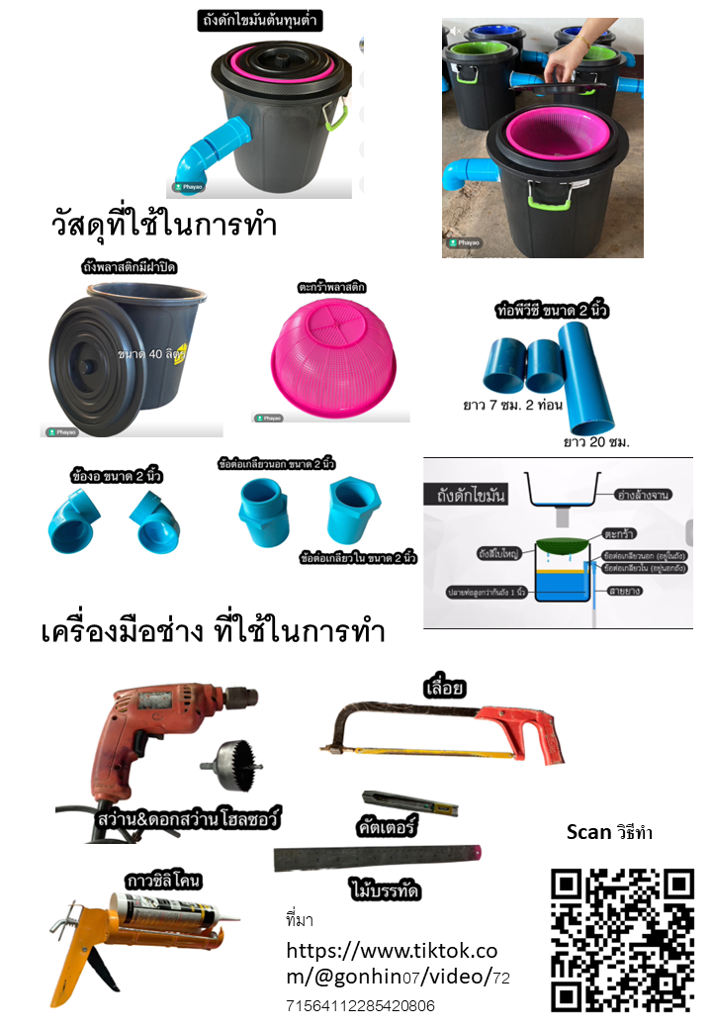

ชุดผ้ากันเปื้อนและหมวกคลุมผมสำหรับผู้ปรุงประกอบสัมผัสอาหาร

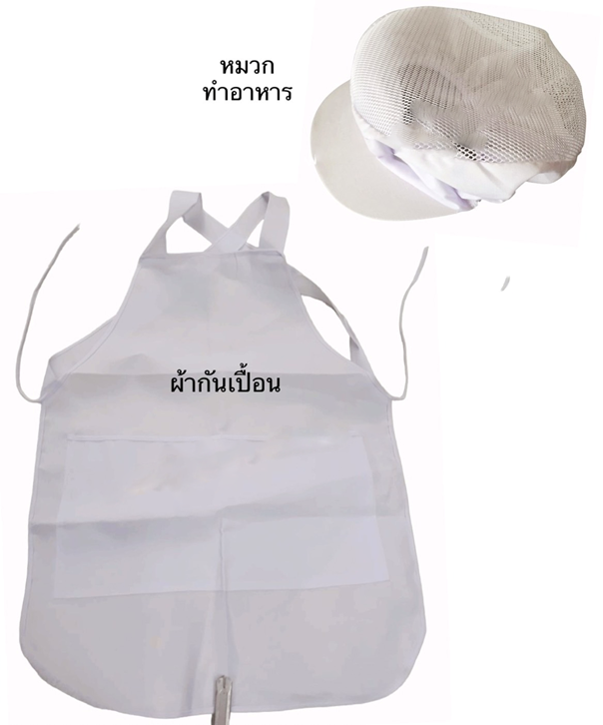

ชุดทดสอบโคลิฟอร์มแบคทีเรียพร้อมอุปกรณ์ อ.13 หรือ (SI-2 / SI-Medium)
เป็นชุดทดสอบหาเชื้อโคลิฟอร์มแบคทีเรียขั้นต้น
